Doučování žáků škol

realizace investice 3.2.3. národního plánu obnovy

Investice reaguje na potřebu podpory vzdělávání žáků ohrožených školním neúspěchem v reakci na nemožnost realizace prezenční výuky ve školách během pandemie covid-19.
Naše škola je zapojena do projektu Doučování žáků škol, který je realizován v rámci Národního plánu obnovy a finančním zdrojem jsou prostředky fondu Evropské unie - Next Generation EU.
Dochází k pravidelným individuálním nebo skupinovým schůzkám s žáky, kteří po dobu distanční výuky během pandemie covid-19 neměli možnost plnohodnotného vzdělávání. Jedná se o cílené intenzivní doučování žáků ohrožených školním neúspěchem, žáků se speciálně vzdělávacími potřebami a žáků s nevyhovujícím domácím zázemím. Cílem doučování je doplnění znalostí, prohloubení a procvičení učiva. Doučování jsou zaměřené především na Český jazyk, Matematiku, Cizí jazyk a další naukové předměty.
V období září – prosinec 2021 škola čerpala částku 25 160 Kč a od ledna 2022 je škole poskytnuta částka k čerpání ve výši 79 300 Kč.
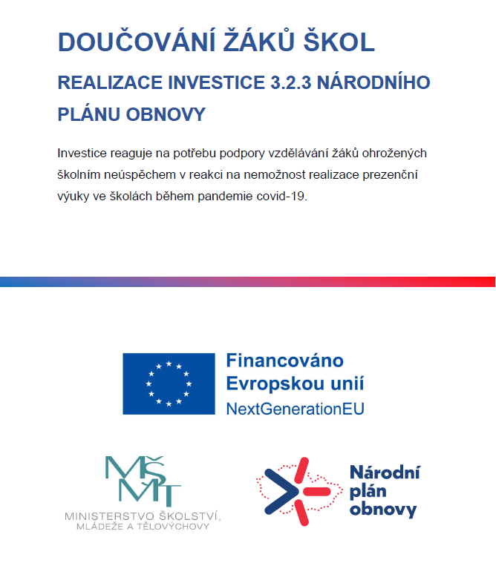

2

